|  |  |  |  |
| --- | --- | --- | --- |
|  | **Comisión Legal de Cuentas** |  | |
| **Periodo Constitucional 2022 - 2026**  **Legislatura 2025 - 2026** | CÓDIGO | CLC. 3.9 1727 - 25 |
| VERSIÓN | 01-2016 |
| PÁGINA | **1** |

Bogotá, 9 de septiembre de 2025

Doctor

**RANGEL GIOVANI YULE ZAPE**

Gerente

U.A.E. de Gestión de Restitución de Tierras Despojadas

Cra 13A No.29-24, Edificio Allianz, Piso 9

Bogotá, D.C.

Respetado Doctor Yule:

De conformidad con lo establecido en el inciso primero del parágrafo del artículo 310 de la Ley 5ª de 1992 ‘‘Orgánica del Reglamento del Congreso” y con el fin de garantizar el debido proceso: *“La Comisión antes de enviar el proyecto de resolución de fenecimiento, fijará un plazo prudencial para que los responsables según la Ley, contesten los cargos que resulten del examen”* y en los términos improrrogables de los artículos 258 y 259 de la misma ley (5 días calendario).

El presente requerimiento que realiza la Comisión es para las entidades del nivel nacional que de acuerdo con el Informe sobre la Cuenta General del Presupuesto y del Tesoro y del informe de Auditoría al Estado de Situación Financiera (Balance General) de la Nación presentados por la Contraloría General de la República obtuvieron ***Dictamen de no Razonabilidad en la ejecución presupuestal, dictamen a los estados financieros con Negación o Abstención de opinión, control interno financiero con deficiencias o ineficiente y No Fenecimiento de la Cuenta Fiscal y observaciones de la Comisión Legal de Cuentas de la Cámara de Representantes*** a 31 de diciembre de 2024 y que impactaron la razonabilidad de las Finanzas del Estado para esta vigencia.

**En cada punto se deben dar las explicaciones correspondientes y las actividades desarrolladas por su administración (gestión y depuración) para corregir los hallazgos de la Contraloría General de la República y las observaciones de la Comisión Legal de cuentas, con el fin de tener en el corto plazo la razonabilidad debida en los informes financieros de su entidad.**

# 1.- OPINIÓN PRESUPUESTAL, CALIFICACIÓN DEL SISTEMA DE CONTROL INTERNO FINANCIERO Y NO FENECIMIENTO DE LA CUENTA FISCAL POR PARTE DE LA CONTRALORÍA GENERAL DE LA REPÚBLICA VIGENCIA FISCAL 2024.

|  |  |  |  |  |
| --- | --- | --- | --- | --- |
| **EMPRESA, ENTIDAD, FONDO Y PATRIMONIO AUTÓNOMO DEL NIVEL NACIONAL** | **OPINÓN EJECUCIÓN PRESUPUESTAL SEGÚN LA CGR 2024** | **0PINIÓN CONTABLE SEGÚN LA**  **CGR**  **2024** | **EVALUACIÓN CONTROL INTERNO FINANCIERO SEGÚN LA**  **CGR**  **2024** | **FENECIMIENTO DE LA CUENTA FISCAL POR PARTE DE LA CGR**  **2024** |
| **U.A.E. DE GESTIÓN DE RESTITUCIÓN DE TIERRAS DESPOJADAS.** | **NO**  **RAZONABLE** |  | **CON**  **DEFICIENCIAS** | **NO SE**  **FENECE** |

**2.- INFORME CUENTA GENERAL DEL PRESUPUESTO Y DEL TESORO VIGENCIA FISCAL 20243. Fuente: Contraloría General de la República.**

|  |  |  |  |  |
| --- | --- | --- | --- | --- |
| **UNIDAD EJECUTORA: UNIDAD ADMINISTRATIVA ESPECIAL DE GESTION DE RESTITUCION DE TIERRAS DESPOJADAS** | | | | |
| **Código:** 17-16-00 | | **Sector:** 06 Agricultura y Desarrollo Rural | | |
| **OPINIÓN PRESUPUESTAL: NO RAZONABLE** | | **FENECE LA CUENTA FISCAL: NO** | | |
| Relación hallazgos | | | | |
| A=Administrativo D=Disciplinario P=Penal F=Fiscal SI= Sin Incidencia | | | | |
| **No.** | **Hecho** | | **$** | **CON** |
| 136 | No se tuvo en cuenta el objeto del proyecto de inversión y el objeto de las apropiaciones que determinan la destinación de los recursos del Presupuesto General de la Nación. | | 24.431.194.757,00 | D |
| 137 | El soporte para el pago de los eventos realizados es la factura con cobros de conceptos globales por los servicios prestados como transporte, hoteles, alimentación, sin más detalle que de cuenta de los gastos efectuados en cada evento. Hallazgo Fiscal $2.711.019.421. | | 2.711.019.421,00 | F |

# 3.- OBSERVACIONES FORMULADAS POR LA COMISIÓN LEGAL DE CUENTAS A LA INFORMACIÓN PRESENTADA POR LA U.A.E. RESTITUCIÓN DE TIERRAS DESPOJADAS EN MATERIA PRESUPUESTAL, CONTABLE, CONTROL INTERNO CONTABLE Y CUMPLIMIENTO DEL PLAN DE MEJORAMIENTO PARA LA VIGENCIA FISCAL 2024.

**314.- UNIDAD ADMINISTRATIVA ESPECIAL DE GESTIÓN DE RESTITUCIÓN DE TIERRAS DESPOJADAS.**

**A.- DE ORDEN PRESUPUESTAL**

**- Comportamiento Ejecución Presupuestal 2024.** (cifras en miles de pesos).

| **CONCEPTO** | **APROP. VIGENTE (1)** | **COMPROMISO (2)** | **OBLIGACIÓN  (3)** | **PAGOS  (4)** | **% COMP/**  **APROP. VIGENTE 5 = (2 / 1)** | **% OBLIG/**  **APROP VIGENTE   6 = (3 / 1)** | **% PAGOS/**  **APROP. VIGENTE 7 = (4 / 1)** |
| --- | --- | --- | --- | --- | --- | --- | --- |
| **FUNCIONAMIENTO** | **77.177.005** | **74.616.664** | **74.552.887** | **74.181.687** | **96,68%** | **96,60%** | **96,12%** |
| GASTOS DE PERSONAL | 54.778.638 | 53.938.093 | 53.938.093 | 53.938.093 | **98,47%** | **98,47%** | **98,47%** |
| ADQUISICIÓN DE BIENES Y SERVICIOS | 21.049.238 | 19.613.959 | 19.550.182 | 19.274.052 | **93,18%** | **92,88%** | **91,57%** |
| TRANSFERENCIAS | 456.068 | 176.544 | 176.544 | 176.544 | **38,71%** | **38,71%** | **38,71%** |
| GASTOS POR TRIBUTOS, MULTAS, SANCIONES E INTERESES DE MORA | 893.061 | 888.068 | 888.068 | 792.999 | **99,44%** | **99,44%** | **88,80%** |
| **INVERSION** | **364.170.313** | **347.360.650** | **320.212.198** | **319.774.890** | **95,38%** | **87,93%** | **87,81%** |
| **TOTAL, PRESUPUESTO** | **441.347.318** | **421.977.314** | **394.765.085** | **393.956.578** | **95,61%** | **89,45%** | **89,26%** |

**- Pérdidas de Apropiación en la vigencia 2024.** (Cifras en miles de pesos).

|  |  |  |  |
| --- | --- | --- | --- |
| **CONCEPTO** | **APROPIACIÓN  DEFINITIVA (1)** | **EJECUCIÓN  COMPROMISOS (2)** | **PÉRDIDAS DE APROPIACIÓN  3 = (1 - 2)** |
| **FUNCIONAMIENTO** | **77.177.005** | **74.616.664** | **2.560.341** |
| GASTOS DE PERSONAL | 54.778.638 | 53.938.093 | 840.545 |
| ADQUISICIÓN DE BIENES Y SERVICIOS | 21.049.238 | 19.613.959 | 1.435.279 |
| TRANSFERENCIAS | 456.068 | 176.544 | 279.524 |
| GASTOS POR TRIBUTOS, MULTAS, SANCIONES E INTERESES DE MORA | 893.061 | 888.068 | 4.993 |
| **INVERSION** | 364.170.313 | 347.360.650 | **16.809.663** |
| **TOTAL, PERDIDAS DE APROPIACIÓN** | **441.347.318** | **421.977.314** | **19.370.004** |

**- Rezago Presupuestal constituido a 31 de diciembre de 2024.** (Cifras en miles de pesos).

|  |  |
| --- | --- |
| Reservas presupuestales constituidas a 31 de diciembre de 2024 | 27.148.453 |
| Cuentas por pagar constituidas a 31 de diciembre de 2024 | 808.507 |
| **TOTAL REZAGO PRESUPUESTAL CONSTITUIDO A 31 DE DICIEMBRE DE 2024** | **27.956.960** |

**B.- DE ORDEN CONTABLE.**

**-Una vez revisados los estados financieros, las notas (Revelaciones) a los estados financieros y el informe sobre saldos y movimientos se encontraron las siguientes cuentas con sus respectivos saldos, así:**

|  |  |  |
| --- | --- | --- |
| **CÓDIGO** | **NOMBRE CUENTA** | **SALDO A**  **31/12/2024**  **(Pesos)** |
|  | Variaciones patrimoniales negativas | **(13.932.736.532,64)** |
|  | Déficit operacional | **(18.481.731.076,33)** |
| **310900** | Resultado de ejercicios anteriores | **(27.844.200.061,73)** |
| **311000** | Resultado del ejercicio | **(13.932.736.532,64)** |
| **310902** | Pérdidas o déficit acumulado | **(37.998.960.523,01)** |
| **138600** | Deterioro de las cuentas por cobrar | **(53.480.100,12)** |
| **163700** | Propiedades planta y equipos no explotados | **73.704.210,42** |
| **240720** | Recaudos por clasificar | **2.512.380,00** |
| **242411** | Embargos judiciales | **10.217.511,00** |
| **836100** | Responsabilidades en proceso | **2.354.386,00** |
| **912000** | Litigios y mecanismos alternativos de solución de conflictos | **370.602.319.779,00** |

**- Saldos a 31 de diciembre de 2024 de la SUBCUENTA OTROS 000090:**

|  |  |  |
| --- | --- | --- |
| **CÓDIGO** | **NOMBRE CUENTA** | **SALDO A**  **31/12/2024**  **(Pesos)** |
| **138690** | Otras cuentas por pagar | **(53.480.100,12)** |
| **240790** | Otros recursos a favor de terceros | **1.400.450,00** |
| **243690** | Otras retenciones | **525.981,00** |
| **510790** | Otras primas | **400.880.089,00** |
| **511190** | Otros gastos generales | **15.158.101,38** |
| **534790** | Otras cuentas por cobrar | **11.415.419,06** |
| **839090** | Otras cuentas deudoras de control | **11.322.716.934,03** |
| **891590** | Otras cuentas deudoras de control por contra | **(11.322.716.934,03)** |

**-1.2 Declaración de cumplimiento del marco normativo y limitaciones**

**1.2.3 Limitaciones y deficiencias que tienen efectos en el Sistema Contable.**

SIIF Nación presenta las siguientes limitaciones que pueden afectar la oportunidad en la gestión contable:

- **Generación de reportes**: Al estar predefinidos los reportes existe una dificultad en la interpretación y análisis de la información contable.

- **Visualización de las facturas electrónicas**: En la vigencia 2021, SIIF Nación implementó en su flujo de información la facturación electrónica según lineamientos de la Dirección de Impuesto y Aduana Nacionales - DIAN, las cuales son cargadas y aprobadas en internamente por el supervisor asignado.

**- Tipificación de los asientos contables**: Registrados manualmente en el módulo contable. (nuevos códigos contables)

- **Nuevas funcionalidades de SIIF Nación**: Para elaborar y transmitir documentos soporte en adquisiciones efectuadas con sujetos no obligados a expedir factura de venta o documento equivalente según lo indicado en la Circular Externa No 22 del 16 julio del 2024, expedida por el Ministerio de Hacienda y Crédito Público, las cuales ha presentado dificultades, incidentes que afectan el flujo de información documental y financiero.

**1.2.4 Limitaciones Presupuestales:**

Los bienes y/o servicios recibidos a satisfacción que no sean obligados y registrados en el aplicativo SIIF Nación, por insuficiencia de PAC, se deberán registrar de forma manual contablemente para cumplir con el principio de causación o devengo.

Desde el año 2017, debido a la nueva normatividad presupuestal, existen limitaciones que pueden llegar a afectar el proceso contable, puesto que no es posible realizar obligaciones si no se cuenta con la asignación de los recursos por medio del Programa Anual Mensualizado de Caja - PAC de la vigencia.

Lo anterior genera que, para los cierres de vigencia, aquellos bienes y/o servicios recibidos a satisfacción que no alcanzaron a ser registrados en el SIIF Nación, por insuficiencia de PAC, se deban registrar de forma manual para cumplir con el principio de causación o devengo

**-NOTA 5. EFECTIVO Y EQUIVALENTES AL EFECTIVO.**

5.3 Efectivo de uso restringido Al 31 de diciembre de 2024 y 2023 la cuenta de efectivo de uso restringido tiene los siguientes saldos:

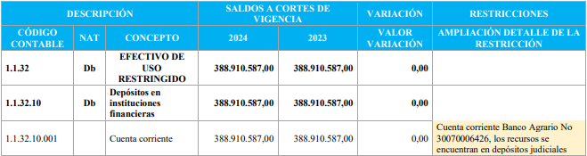

Los recursos por $388.910.587,00 corresponden al embargo sobre la cuenta corriente 30070006426 del Banco Agrario, teniendo en cuenta la demanda ejecutiva del proceso judicial con el radicado número 20001-31-03-09-2019-00041-00 el cual correspondió por reparto al Juzgado Cuarto Civil del Circuito de Valledupar, autoridad que emitió mandamiento de pago el 21 de abril de 2019 por $259.273.725; dicha decisión fue notificada el 23 de mayo de 2019.

La UAEGRTD ha presentado las actuaciones en el proceso judicial, el 4 de mayo del 2023, agotadas las respectivas etapas procesales y en audiencia el juez dictó sentencia favorable a la UAEGRTD, accediendo a las excepciones formuladas por la UAEGRTD en el sentido de declarar probada la excepción de pago total de la obligación y ordenar el desembargo del dinero que resulta de la diferencia entre el valor ordenado en el mandamiento ejecutivo de $138.374.925 y el valor del título judicial que reposa en el Banco Agrario por $ 388.910.587; sin embargo el demandante presentó recurso de reposición ante el cual durante la vigencia 2024 se ha gestionado ante los juzgados las correspondientes acciones judiciales.

Actualmente, en el último trimestre del 2024 el proceso presenta las siguientes actuaciones:

• El 8 de octubre del 2024, su despacho resolvió el recurso de reposición presentado por el demandante, ordenando: “(…) Primero. DECLARAR desierto el recurso de apelación interpuesto por la parte demandante contra la sentencia proferida el 4 de mayo de 2023 por el Juzgado Cuarto Civil del Circuito de Valledupar, dentro del proceso que Elvis Alfonso Barbosa Pérez, adelanta contra la Unidad Administrativa Especial de Gestión de Restitución de Tierras Despojadas -URT-. Conforme lo expuesto en la parte motiva de esta providencia. Una vez cumplidos los trámites propios de esta instancia, devuélvase el expediente al juzgado de origen. Déjense las constancias del caso. (…)”.

• El 18 de octubre del 2024, la Unidad se pronunció en relación del recurso de reposición presentado por la actora, en todo caso, solicitando mantener incólume el Auto del 8 de octubre del 2024, que declaró desierto el recurso de apelación interpuesto por la parte demandante contra la sentencia proferida el 4 de mayo de 2023 por el Juzgado Cuarto Civil del Circuito de Valledupar.

• El 30 de octubre del 2024, la Sala Civil Familia Laboral del Tribunal Superior de Valledupar decidió no reponer el Auto del 8 de octubre del 2024.

• El 31 del mismo mes y año, la parte actora solicitó al despacho judicial la nulidad de todo lo actuado desde el 10 de diciembre del 2023, por considerar que han transcurrido el término de seis (6) meses previstos en el artículo 121 del CGP. El 08 de noviembre del 2024, estando en la oportunidad legal, la Unidad se pronunció respecto de la solicitud de nulidad alegada por la actora, solicitando negar la misma por cuanto debió ser alegada antes de proferirse sentencia y/o auto que declaraba desierto el recurso de apelación presentado.

El 8 de noviembre del 2024, estando en la oportunidad legal, la Unidad se pronunció respecto de la solicitud de nulidad alegada por la actora, solicitando negar la misma por cuanto debió ser alegada antes de proferirse sentencia y/o auto que declaraba desierto el recurso de apelación presentado.

• 28 de noviembre del 2024: El Tribunal Superior del Distrito Judicial de Valledupar mediante resolvió abstenerse de resolver la nulidad alegada por la actora y ordenó la devolución del expediente al Juzgado 4 Civil Circuito de Valledupar.

**-NOTA 7. CUENTAS POR COBRAR.**

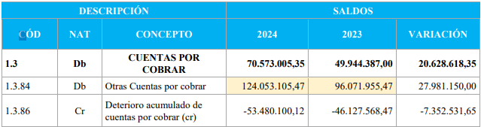

Las otras cuentas por cobrar representan los derechos adquiridos para el cobro de incapacidades ante las entidades promotoras de salud EPS junto con el reconocimiento del deterioro y los recursos de acreedores reintegrados a tesorería, así:

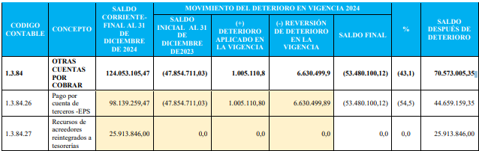

Cuentas por cobrar Incapacidades – Deterioro de cuentas por cobrar Las cuentas por cobrar a las entidades promotoras de salud EPS al 31 de diciembre de 2024 y 2023 clasificadas por tipo de incapacidad son:

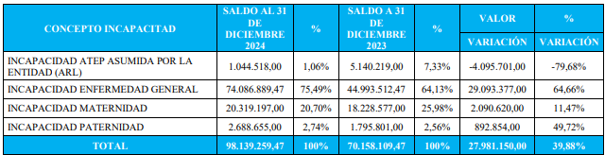

Esta cuenta al 31 de diciembre de 2024 presenta un incremento del 39.88% respecto al 31 de diciembre de 2023 dada por el aumento en las incapacidades de los funcionarios.

El deterioro de las cuentas por cobrar con las EPS por concepto de incapacidades laborales por enfermedad general y/o licencias de maternidad o paternidad y las incapacidades por enfermedad profesional y/o accidente laboral a cargo de las administradoras de Riesgos Laborales (ARL); refleja el reconocimiento del riesgo de incumplimiento de pago por parte de las mismas, el cual se calcula semestralmente según la altura de mora y porcentajes indicados en la política de cuentas por cobrar y manual de cartera.

La clasificación de las cuentas por cobrar con las EPS clasificadas por altura de mora junto con el reconocimiento del deterioro al 31 de diciembre de 2024 es el siguiente:

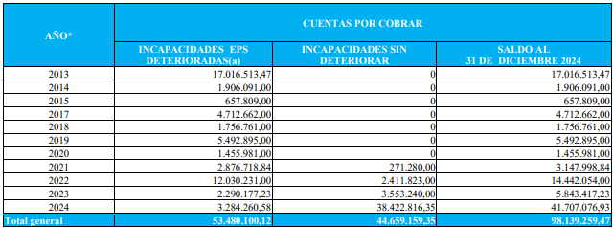

1. Se calcula el deterioro de las cuentas por cobrar teniendo en cuenta la altura de mora y los porcentajes de deterioro establecidos en el manual de cartera y política contable. (*) Para el año 2016 no se presentan saldos en incapacidades. Fuente: UAEGRTD – GGEF

Las siguientes cuatro entidades promotoras de salud EPS en liquidación adeudan a la UAEGRTD por concepto de cuentas por cobrar incapacidades la suma de $44.410.537,47 de las cuales se reconoce el riesgo de incumplimiento, representando el 83% del total de las incapacidades deterioradas al 31 de diciembre de 2024:

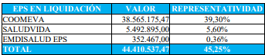

**La UAEGRTD continúa realizando la gestión de cobranza para hacerse parte del grupo de acreedores**.

**Cuentas por cobrar – Proveedores.** Adicional a las cuentas por cobrar a las Entidades Promotoras de Salud, esta cuenta incluye las cuentas por cobrar por concepto de los recursos de acreedores reintegrados a tesorerías que corresponde a la contrapartida de la subcuenta pasiva saldos a favor de beneficiarios por $25.913.846,00; **dicha cuenta fue constituida con un saldo pendiente por reclamar por el proveedor Satphone Colombia SAS, de acuerdo con la Resolución 249 de 2023 de la UAEGRTD, como pasivo exigible – Vigencias Expiradas**.

**-NOTA 9. INVENTARIOS.**

**A. PREDIOS PENDIENTES POR TRANSFERIR.**

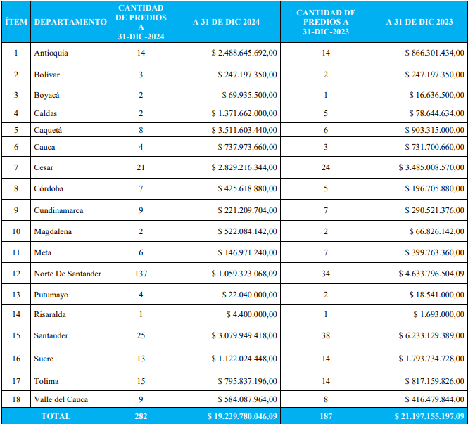

Fuente: Informe de Predios Fondo de la Unidad – Informe de Gestión de la Fiducia a corte: 31 de diciembre de 2024 o Información validada por el Grupo Fondo de Restitución de Tierras y Territorios – GFRTT en calidad de supervisor del contrato fiduciario.

Dentro de los 282 predios pendientes por transferir al 31 de diciembre de 2024, existen 204 predios con las siguientes condiciones o estados especiales que dificultan el traslado efectivo a la fiducia, estos son:

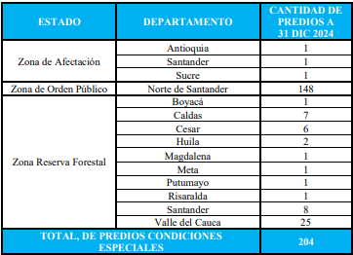

Fuente: Información validada por el Grupo Fondo de Restitución de Tierras y

Territorios – GFRTT en calidad de supervisor del contrato fiduciario.

- Tres (3) predios en zona de alto riesgo “no mitigable y no urbanizable”, los cuales por su caracterización no resultan idóneos para atender compensaciones a víctimas, -Cincuenta y tres (53) predios están en zona de Reserva Forestal - Ley 2ª de 1959 que trata “sobre economía forestal de la nación y conservación de recursos naturales renovables”; - Ciento cuarenta y ocho (148) predios en zona con afectación de orden público.

La variación de los predios pendientes por transferir al 31 de diciembre de 2024 comparado al 31 de diciembre de 2023, en valor total y cantidad es el siguiente:

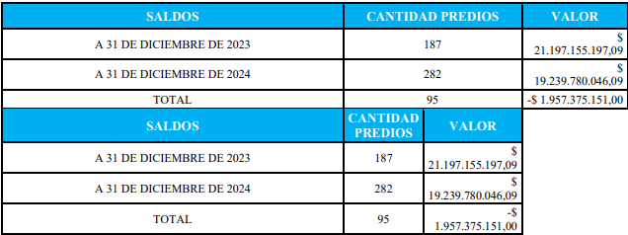

La disminución por $1.957.375.151,00 respecto al 31 de diciembre de 2023 que equivale al 9.23%, se origina principalmente por:

- Actualización de avalúo de dieciséis (16) predios

- Ingresos de ciento sesenta y cinco (175) predios por transferencias jurídicas al Fondo

- Entrega de cuatro (4) predios a beneficiarios en compensación

- Transferencias al patrimonio autónomo de setenta y seis (76) predios.

En la siguiente tabla se presenta la variación clasificada por departamento:

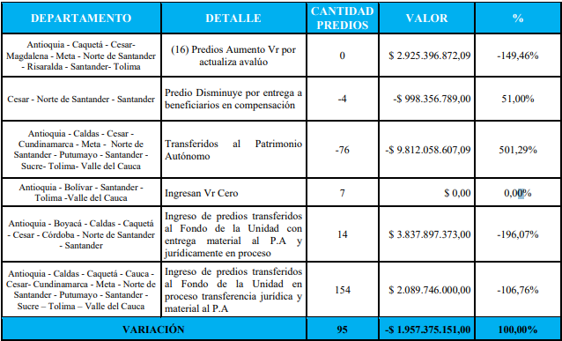

Fuente: Informe de Predios Fondo de la Unidad – Informe de Gestión de la Fiducia (*) Por corresponder a actualización de avalúo no se indica cantidad en predios.

**B. PREDIOS PARTIDAS CONCILIATORIAS FONDO VS FIDUCIARIA.**

A 31 de diciembre de 2024 en la conciliación efectuada a los informes de administración de bienes entre el saldo reportado en el Informe de Predios de Fondo de la Unidad y el saldo de los predios en el informe de gestión emitido por el Consorcio Unidad de Restitución de Tierras 2024 se refleja una diferencia por $ -174.000.040,00 cuyo detalle se muestra a continuación:

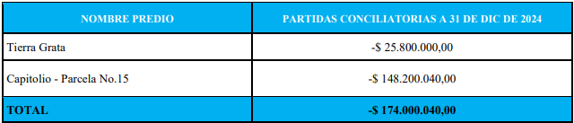

Fuente: Informe de Predios Fondo de la Unidad – Informe de Gestión de la Fiducia

Los predios que se encuentran clasificados como partida conciliatoria en el Fondo de la Unidad obedecen a la ausencia de reconocimiento y registro por parte del patrimonio Autónomo, de acuerdo con la información suministrada por el Grupo Fondo de restitución de Tierras y Territorios y el Consorcio del patrimonio autónomo. Las partidas conciliatorias de predios en titularidad del patrimonio autónomo según informes de la fiduciaria para los contratos No. 1904 de 2022 y 047 de 2024 al 31 de diciembre de 2024 y 2023 es la siguiente:

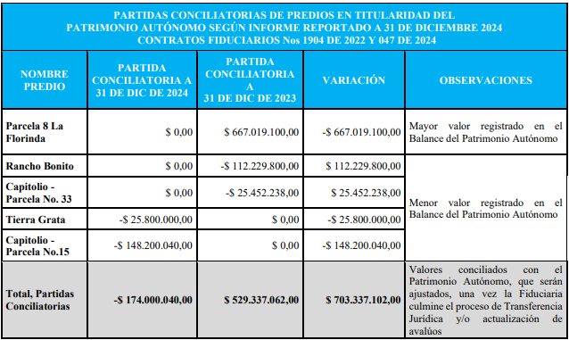

Las partidas conciliatorias originadas por los valores conciliados con el Patrimonio Autónomo serán ajustadas, una vez la Fiduciaria culmine el proceso de Transferencia Jurídica y/o actualización de avalúos.

**PREDIOS PENDIENTES DE AVALÚO.**

Al 31 de diciembre de 2024, veintiséis (26) predios no reportan avalúo que permita el registro del valor en los estados financieros de la UAEGRTD, sin embargo, se registran en cero pesos teniendo en cuenta el control administrativo y operativo, estos corresponden a:

* Diez (10) predios pendientes de entrega material, lo cual es mandatorio para proceder con la solicitud de avalúo y,
* Dieciséis (16) predios pendientes de solicitud de avalúo teniendo en cuenta la priorización y titularidad del bien a nombre del Patrimonio Autónomo.

Los avalúos son realizados por el IGAC por previa solicitud o requerimiento de los despachos judiciales, la realización de estos está condicionada al número de predios que por sus características tienen un criterio de prioridad y la asignación presupuestal establecida para cada vigencia.

Los predios pendientes de avalúo al 31 de diciembre de 2024 son:

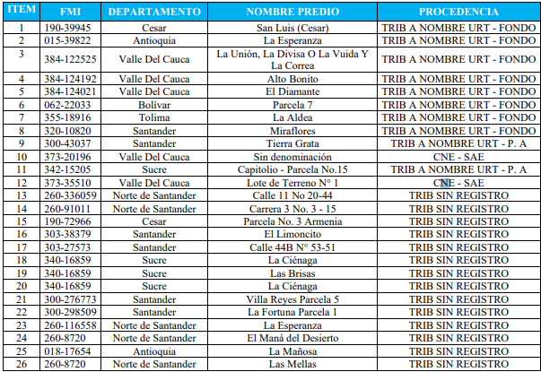

**-NOTA 23. PROVISIONES.**

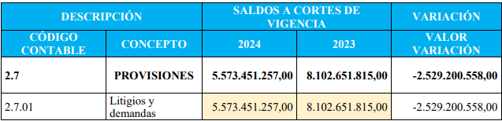

De acuerdo con el cuadro de la composición de provisiones al de 2024, se observa una disminución en la provisión del $2,529.200.558,00 que representa el -31,21% con relación al saldo registrado al mismo corte de la vigencia anterior, que está dado principalmente por la terminación de procesos, de conformidad con el reporte Ekogui remitido por el área técnica encargada de la valoración de los procesos judiciales.

La variación es originada principalmente por el proceso 11001334306020220035100 actualizado a probabilidad de pérdidas a corte de diciembre de 2024 al 35% el cual presentaba una provisión por $2.471.210.546 millones en diciembre de 2023, esto debido a que, recibió sentencia de primera instancia favorable, de acuerdo con el informe de E-kogui al 31 de diciembre de 2024.

Al 31 de diciembre de 2024, se reportan 333 procesos judiciales en contra de la UAEGRTD con estado activo, de los cuales 27 presenta probabilidad de pérdida superior al 50% y 26 fueron registrados con provisión contable.

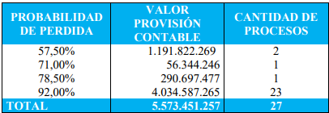

**23.1. Litigios y demandas.**

Los saldos de la cuenta de litigios y demandas al 31 de diciembre de 2024 y 2023 son:

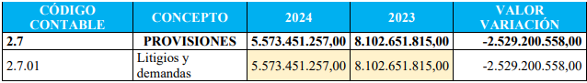

De conformidad con lo establecido en la política contable, la provisión de los procesos en contra de la UAEGRTD se actualiza en los meses de junio y diciembre de cada vigencia.

**-Boletín de Deudores Morosos del Estado - BDME, enviado por su entidad a la Contaduría General de la Nación con corte al día 30 de noviembre de 2024, favor informar lo siguiente:**

**Deudores Morosos del Estado del Nivel Nacional**

**Noviembre 30 de 2024**

**Cifras en miles de millones de pesos**

|  |  |  |
| --- | --- | --- |
| **DEUDORES MOROSOS DEL ESTADO**  **POR TIPO DE PERSONA**  **NIVEL NACIONAL** | **No. DE PERSONAS** | **VALOR TOTAL POR TIPO DE PERSONA, DEUDORES MOROSOS DEL ESTADO**  **NIVEL NACIONAL** |
| **NATURALES** | 0 | $0.000 |
| **JURIDICAS** | 2 | $0.046 |
| **TOTAL PERSONAS NATURALES MÁS JURÍDICAS** | No. 2 | $0.046 |
| **GRAN TOTAL BDME PERSONAS NATURALES MÁS JURÍDICAS A30 DE NOVIEMBRE 2024** | **2** | **$0.046** |

**C.- INFORME DE LA AUTOCALIFICACIÓN DEL SISTEMA DE CONTROL INTERNO CONTABLE:**

|  |  |
| --- | --- |
| **AUTOCALIFICACIÓN** | **4.69** |

**Del informe enviado retomamos lo siguiente:**

* + 1. **Debilidades y recomendaciones**
* **No. 1 – Ausencia de los Estados Financieros en la última Audiencia de Rendición de Cuentas de la entidad**

La Oficina de Control Interno validó *“el informe Posterior a la Audiencia Pública de Rendición de Cuentas 2023”*, en el cual no se evidenció que los Estados Financieros fueran presentados en la Audiencia de Rendición de Cuentas del 06 de julio de 2024, llevada a cabo de forma presencial en el municipio San Onofre (Sucre).

**Recomendación**

Extender solicitud al proceso o dependencia responsable de programar y ejecutar la audiencia pública de rendición de cuentas la necesidad de contar con un espacio en esta actividad para presentar la información financiera relevante de cada vigencia, con el fin de socializar a los interesados y la ciudadanía en general, datos importantes sobre la composición y manejo financiero de la entidad.

* **No. 2 – Ausencia de Indicadores que permitan analizar e interpretar la realidad financiera de la entidad**

De acuerdo con la verificación realizada a la información financiera de la entidad, no se observó que se efectuara análisis de esta por medio de indicadores financieros de liquidez, endeudamiento, rotación de cartera que permitan evaluar su realidad económica.

**Recomendación**

Validar alternativas para establecer, analizar e interpretar la realidad financiera de la entidad por medio de indicadores que permitan medir la gestión económica, atendiendo la naturaleza de la Entidad. Para ello, y en caso de considerarse necesario, extender consultar a la Entidades externas correspondientes en busca de contar con directrices, lineamientos u orientaciones para ello.

* **No. 3 – Soportes contables generados sin el flujo de revisión y aprobación**

La Oficina de Control Interno por medio de una muestra aleatoria, realizó la revisión de veinticuatro (24) comprobantes contables, con el fin de evaluar la segregación de funciones en el ciclo de revisión y aprobación de estos. Al respecto, se evidenció que en los campos de *“elaboró”* y *“aprobó”* en la totalidad de los casos se registró el mismo usuario en estos ítems.

Esta situación difiere de lo establecido en el Procedimiento para la evaluación del control interno contable expedido por la Contaduría General de la Nación, numeral 3.3.1. Controles asociados al cumplimiento del marco normativo, a las etapas del proceso contable, a la rendición de cuentas y a la gestión del riesgo de índole contable, POLITICAS DE OPERACIÓN, la cual en su acción de control número 6, establece lo siguiente: *“Implementar procedimientos administrativos para establecer la responsabilidad de registrar los recaudos generados; la autorización de los soportes realizada por funcionarios competentes; el manejo de cajas menores o fondos rotatorios y sus respectivos arqueos periódicos; el manejo de propiedades, planta y equipos, y los demás bienes de las entidades, así como la respectiva verificación de su aplicación adecuada”*.

**Recomendación**

Validar y ajustar (en caso de aplicar) en el aplicativo SIIF Nación los usuarios autorizados para aprobar los documentos que se generan al interior de la dependencia, así como corroborar la aplicación adecuada de las funciones asignadas a cada rol, con el fin de generar mayores controles o fortalecer los ya existentes, en procura de garantizar el adecuado funcionamiento del ciclo ordinario de la operación.

**NOTA: LA ENTIDAD ENVIA LA MATRIZ DE AUTOEVALUACIÓN DEL SISTEMA DE CONTROL INTERNO CONTABLE CON ACTIVIDADES DE CONTROL REALIZADAS EN FORMA PARCIAL Y OTRAS SIMPLEMENTE INFORMAN QUE NO SE REALIZARON.**

# D.- SEGUIMIENTO AL PLAN O PLANES DE MEJORAMIENTO SUSCRITOS CON LA CGR A 31 DE DICIEMBRE DE 2024:

|  |  |  |  |  |
| --- | --- | --- | --- | --- |
| TOTAL, HALLAZGOS SEGÚN LACGR | TOTAL, DE METAS PROPUESTAS PARA SUBSANAR LOS HALLAZGOS FORMULADOS POR LA CGR | TOTAL, DE METAS CUMPLIDASA 31/12/2024 | CUMPLIMIENTO DEL PLAN EN %A 31/12/2024 | AVANCE DEL PLAN EN %A 31/12/2024 |
| 25* | 70 | 56 | 80%** | 87%*** |

# * Corresponde a la totalidad de hallazgos en gestión al 31 de diciembre de 2024.

# ** Corresponde al porcentaje de acciones (metas) ejecutadas al 100% al 31 de diciembre de 2024.

# *** Corresponde al promedio acumulado de avances en la ejecución de acciones al 31 de diciembre de 2024.

**-Del informe ejecutivo sobre el seguimiento y verificación de la EFICIENCIA y EFICACIA de las acciones realizadas, en cumplimiento al Plan o Planes de Mejoramiento suscritos con el ente de control retomamos lo siguiente:**

▪ El plan de mejoramiento, previo a la actividad de seguimiento, se encontraba constituido por diecisiete (17) planes que contemplaban un total de ochenta y un (81) actividades formuladas para atender treinta y un (31) hallazgos derivados de auditorías practicadas a la Entidad en las vigencias 2022, 2023 y 2024

▪ A partir de las actividades de seguimiento realizadas por la Oficina de Control Interno durante la vigencia 2024, se determinó viable el cierre de seis (6) planes que atendían seis (6) hallazgos, al observar el cumplimiento de las once (11) acciones propuestas y su efectividad frente a la causa del hallazgo, así:

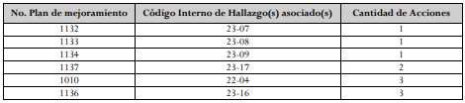

En cuanto al cumplimiento de acciones, de las setenta (70) que se encontraban en gestión luego del seguimiento (Excluyendo las asociadas a los hallazgos objeto de cierre), cincuenta y seis (56) de ellas (80%) presentaban un avance del 100%

**Así las cosas, le solicitamos remitir en forma precisa y en el formato establecido, la información solicitada por esta Comisión. Cada archivo deberá ser entregado en formato WORD (para ser incluido en la Resolución de Fenecimiento), en PDF mediante memoria USB y mediante documento físico (el cual será indispensable conservar ante cualquier eventual investigación administrativa, fiscal, disciplinaria o penal a que haya lugar por parte de los organismos de control).**

**La información solicitada debe radicarse en la oficina de correspondencia de la Cámara de Representantes, la cual funciona de lunes a viernes de 08:30 a. m. a 04:30 PM o enviarse a la siguiente dirección: “Comisión Legal de Cuentas Cámara de Representantes Carrera 7ª Nº 8 – 68 Edificio Nuevo del Congreso - Bogotá D.C”. Así mismo debe remitirse electrónicamente al correo** [**comision.legal**](mailto:comision.legal)**@camara.gov.co (sin obviar la radicación física del documento). Para solicitar información o aclaración favor comunicarse con la secretaria general de la Comisión al teléfono celular 313 2169167 o a los fijos 601 8770720 extensión 4031 y 4036 y/o con la Unidad de Auditoría Interna de la Comisión Legal de Cuentas de la Cámara de Representantes al teléfono en Bogotá: 601 8770720 extensiones 3351 y 3349 o al correo** [**fabian.trujillo@camara.gov.co**](mailto:fabian.trujillo@camara.gov.co)

**El término de cinco (5) días calendario que establece el artículo 258 de la Ley 5 de 1992 para dar respuesta al presente requerimiento es IMPRORROGABLE.**

**NOTA FINAL:** De acuerdo con la Proposición N°026 del 27 agosto de 2025, usted será citado al pleno de la Comisión o a subcomisión de seguimiento para que personalmente de las explicaciones del caso en fecha y hora que fije la Mesa Directiva de la Comisión**.**

Atentamente,

*Original firmado*

**VICTOR ANDRÉS TOVAR TRUJILLO**

**Secretario General**

**Comisión Legal de Cuentas**

**Cámara de Representantes**

**Carrera 7ª Nº 8 – 68 Edificio Nuevo del Congreso**

**Bogotá D.C.**